- پس از تغییر سیم‌کارت و ورود به تنظیمات تجهیز نسبت به ارسال New WAN IP, LAN IP, Station Name اقدام نمائید. (نام ایستگاه مطابق با نام موجود در منوی تجهیز باشد)
- مودم‌های پرمون: نسبت به تغییر APN Name در پیکربندی تجهیز مطابق با شکل 1 اقدام نمائید. (همراه اول: igmc.mci و ایرانسل: igmc.mtn) و تغییر Service Type با توجه به شرایط آنتن‌دهی ایستگاه و مشاوره ادمین اقدام نمائید.
- در قسمت Service Type: Default Mode: Trip Mode Auto است که در صورت عدم کارکرد صحیح مخابراتی مودم، با هماهنگی همکار مستقر در تهران با توجه به شرایط پینگ ایستگاه و شرایط آنتن‌دهی منطقه یکی از گزینه‌ها در محل ایستگاه می‌بایست انتخاب گردد اصلاح گردد.
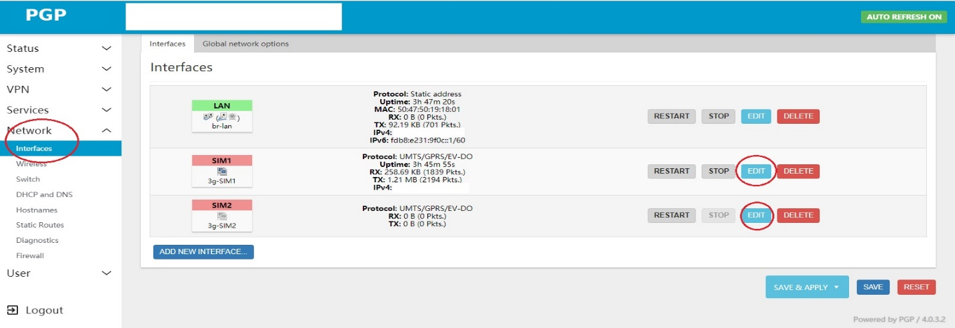
- نکته: با توجه به محدودیت‌های بسیار زیاد سیم‌کارت‌های همراه اول دقت بفرمائید تنها در صورت اطمینان کامل از عدم امکان استفاده از سیم‌کارت‌های ایرانسل از سیم‌کارت‌های همراه اول استفاده گردد.
شکل 1. تغییر APN Name

